Чтение чертежей несложных сборочных единиц

Прочитать сборочный чертеж — это значит представить форму и конструкцию изделия, понять его назначение, принцип работы, порядок сборки, а также выявить форму каждой детали в данной сборочной единице.
При чтении сборочного чертежа рекомендуется придерживаться следующей последовательности:
1. Изучить содержание основной надписи, выяснив название сборочной единицы и масштаб ее изображения.
2. Рассмотреть на сборочном чертеже виды, разрезы, сечения и представить форму и размеры изображенного на нем изделия

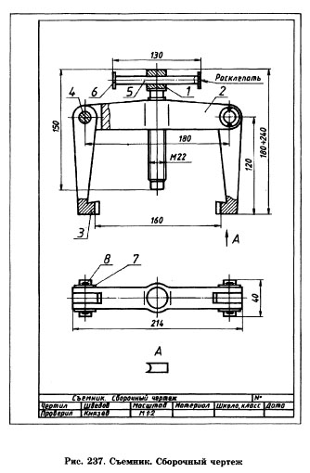
Съемник. Сборочный чертеж

3. Используя спецификацию, определить, из скольких деталей состоит изделие, выяснить название каждой из них и материал, из которого они изготовлены.
4. Определить форму каждой детали, рассмотрев их изображения на сборочном чертеже.
5. Выявить виды соединений деталей, использованные в изделии.
6. Установить принцип работы и последовательность сборки изделия.
В качестве примера рассмотрим чтение чертежа сборочной единицы «Съемник» (рис. 237). Съемником называется приспособление, используемое для снятия втулок, шкивов, зубчатых колес, дисков с концов валов.
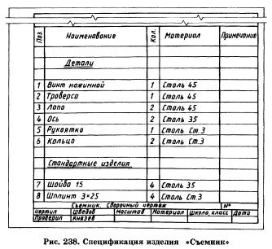

Чертеж съемника выполнен в масштабе 1:2. Изделие на сборочном чертеже представлено видом спереди, содержащим местные разрезы, видом сверху и дополнительным видом по стрелке А. На виде сверху рукоятка (поз. 5) и кольцо (поз. 6) не показаны. Изображения на сборочном чертеже дают не только общее представление о сборочной единице, форма которой напоминает коромысло, но и уточняют форму каждой детали, входящей в нее.
Изделие имеет следующие габаритные размеры: высота показана двумя размерами 180-5-240 мм, которые определяют ход винта; длина изделия — 214 мм и ширина — 40 мм.
Съемник состоит из 17 деталей: одного нажимного винта (поз. 1), одной траверсы (поз. 2), двух лап (поз. 3), двух осей (поз. 4), одной рукоятки (поз. 5), двух колец (поз. 6), четырех шайб (поз. 7), четырех шплинтов (поз. 8). Все детали изготовлены из стали.
Используя номера позиций, находим изображение детали под номером 1. Рассмотрев изображение винта нажимного, приходим к выводу, что его форма представляет собой сочетание четырех цилиндров, соосно расположенных относительно друг друга. При этом в крайнем из них выполнено сквозное цилиндрическое отверстие, а на среднем нарезана метрическая резьба. Так последовательно описывается форма всех деталей изделия.
Данная сборочная единица имеет три вида соединений:
- подвижное резьбовое соединение винта нажимного (поз. 1) и траверсы (поз. 2);
- свободное подвижное соединение винта нажимного (поз. 1) и рукоятки (поз. 5) и свободное подвижное шарнирное соединение траверсы (поз. 2) и лапы (поз. 3);
- неподвижное неразъемное соединение рукоятки (поз. 5) и кольца (поз. 6), которое осуществлено с помощью расклепывания конца рукоятки.
Рассмотрим принцип работы съемника. При снятии детали с вала ее захватывают лапами (поз. 3) за торец. Винт (поз. 1) вращают до момента снятия детали с вала.
Выясним, в какой последовательности производят сборку съемника:
- в отверстие головки винта вставляют рукоятку с закрепленным на ней кольцом, другое кольцо насаживают на второй конец рукоятки и расклепывают последний;
- в каждый из пазов траверсы вставляют лапу и соединяют ее с помощью оси, на которую надевают шайбу и устанавливают шплинт, предотвращая ось от выпадения.
Вопросы и задания
1. В какой последовательности читается сборочный чертеж?
2. Прочитайте сборочный чертеж «Приспособление для выпрессовки пальцев» (рис. 239).
Палец — сплошной или пустотелый цилиндрический стержень длиной до трех его наибольших диаметров, предназначенный для шарнирного соединения двух деталей.
Ответьте на дополнительные вопросы к данному чертежу и обоснуйте ответы:
- Достаточно ли одного главного вида для выяснения формы деталей, входящих в изделие?
- Достаточно ли данных на чертеже, чтобы выполнить по нему сборку изделия?
3. Прочитайте сборочный чертеж, представленный на рис. 240, «Вороток раздвижной».
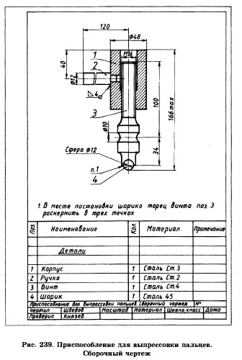

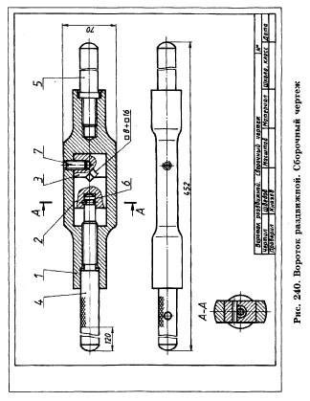
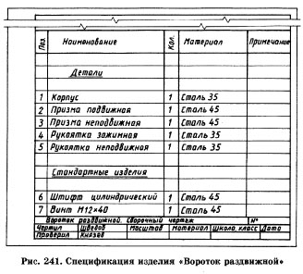
Спецификация изделия "Вороток раздвижной"

Вороток раздвижной — приспособление, служащее для вращения вручную метчиков, разверток и других инструментов, имеющих хвостовики с квадратным концом. Инструмент зажимается между неподвижной (3) и подвижной (2) призмами при помощи зажимной рукоятки (4), которая, перемещаясь, увлекает за собой призму (2). Призма (2) и рукоятка зажимная (4) соединены между собой неподвижно.
Прочитав чертеж, ответьте на дополнительные вопросы:
- Почему подвижная призма не вращается при вращении зажимной рукоятки?
- С какой целью на зажимной рукоятке выполнено рифление сетчатое?
4. На рис. 242 представлен сборочный чертеж «Муфта дисковая».
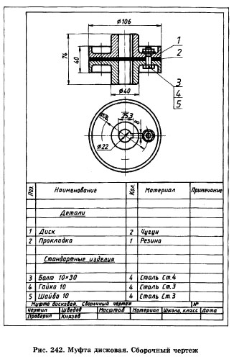
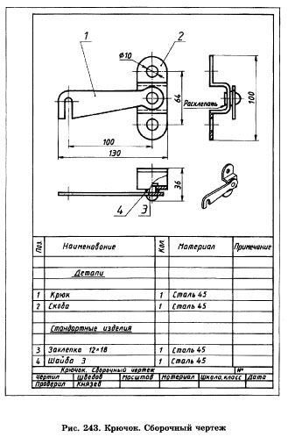
Муфта — устройство для соединения валов, тяг, труб, канатов, кабелей и т. д.
Прочитав чертеж, ответьте на вопросы:
- Почему изображение детали (поз. 2) зачернено?
- Почему на чертеже детали 3, 4, 5 не заштрихованы?
5. Прочитайте сборочный чертеж (рис. 243).

